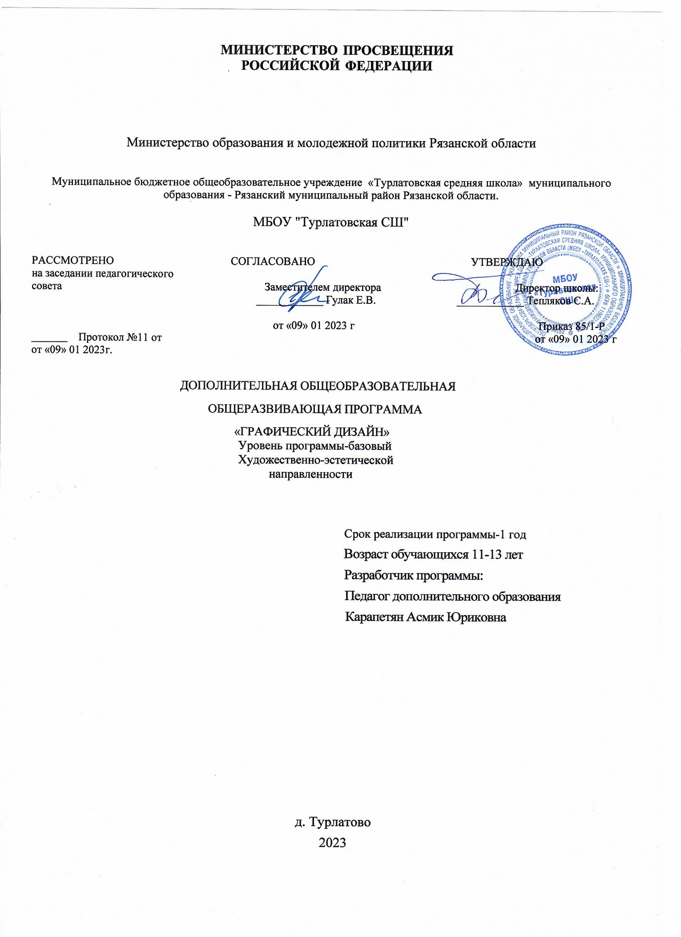

**Пояснительная записка**

**Актуальность:**

Программа внеурочной деятельности по курсу «Графический дизайн» направлена на реализацию личностно – ориентированного учебного процесса, чтобы ученик смог оценить свой потенциал и познакомиться с разными видами и направлениями в области дизайна: промышленный дизайн, графический дизайн, дизайн интерьеров, арт– дизайн, дизайн среды и ландшафтный дизайн, визаж, дизайн одежды и обуви.

Рабочая программа «Графический дизайн» составлена на основе книги дизайнера – графика, профессора Харьковской академии дизайна и искусств Владимира Ивановича Лесняка «Графический дизайн» (основы профессии).

Содержание курса «Графический дизайн» базируется на знаниях и умениях, по- лученных на занятиях по изобразительному искусству и информатике в школе. Данный курс является расширением и углублением имеющихся знаний по графике. Курс строится по принципам непрерывности художественного образования, наглядности, системности и последовательности обучения, единства теории и практики. Программа направлена на развитие художественно – творческой деятельности и креатива учащихся в области современного дизайна. Курс «Графический дизайн» несет пропедевтическую и профориентационную направленность по отношению к профильному образованию. Областью изучения данного курса является «язык» и специфика графического дизайна. В содержании курса сделан акцент на художественное восприятие, на развитие воображения, фантазии и мышления при разработке и выполнении графических работ.

**Цель**изучения курса:

* Основным результатом обучения является достижение базовых графиче- ских знаний и умений учащегося.

Основными **задачами**курса обучения графическому дизайну можно считать следующие:

* развитие интереса учащихся к изучению графических дисциплин;
* изучение фундаментальных основ современной графики;
* формирование самостоятельности и творческого подхода к решению за- дач с помощью современных средств и технологий
* формирование дизайнерских способностей;
* приобретение навыков работы с современным программным обеспечени-

ем.

* Воспитание ответственного отношения к соблюдению этических и право-

вых норм информационной деятельности

* Овладение современными ИКТ как элементами общей культуры человека

Предлагаемый курс позволит школьникам выстроить личностную образователь- ную траекторию, определив, насколько не

**Методы обучения:**

учет индивидуальных особенностей и потребностей учащихся

* личностно – деятельный подход
* проблемно – поисковый метод
* метод сотрудничества
* метод проектов
* метод наглядности.

**Виды и формы проведения занятий:**

внеурочные (посещение выставки дизайна, знакомство с работой рекламного агентства и полиграф производства).

урочные (лекции с моделированием учебных ситуаций, круглый стол).

практикум по разработке эскизов, творческих работ и мини–проекта

**Критерии оценки и формы контроля**:

В процессе обучения использовать промежуточный и итоговый контроль: про- межуточный контроль – наблюдение активности на занятиях, и дискуссиях круглого стола на тему «Многообразие профессий в области дизайна».

Итоговый контроль заключается в индивидуальной или групповой разработке и защите графического мини–проекта на тему «Фирменный стиль для моей будущей компании», состоящего из логотипа, фирменного значка и слогана.

**Ожидаемые результаты:**

Освоение детьми программы «Графический дизайн», достижение комплекса результатов в соответствии с требованиями федерального государственного образовательного стандарта.

В сфере **личностных универсальных учебных действий**у учащихся будут сформированы:

* осуществлять констатирующий и предвосхищающий контроль по результату и способу действия, актуальный контроль на уровне произвольного внимания;
* самостоятельно адекватно оценивать правильность выполнения действия и вносить коррективы в исполнение действия, как по ходу его реализации, так и в конце действия;
* пользоваться средствами выразительности языка декоративно – прикладного искусства, художественного конструирования в собственной художественно – творческой деятельности;
* осуществлять поиск информации с использованием литературы и средств массовой информации, ИКТ технологий;
* отбирать и выстраивать оптимальную технологическую последовательность реализации собственного или предложенного замысла.

В сфере **регулятивных универсальных учебных действий**учащиеся научатся:

* ставить учебные задачи, планировать выполнение работы;
* учится мобилизовать силы и энергию к преодолению препятствий;
* проводить контроль, оценивать правильность выполнения действий на уровне адекватно-ретроспективной оценки;
* учится осознавать качество и уровень усвоения материала, искать ошибки в выполнении работы.

В сфере **познавательных универсальных учебных**действий учащиеся научатся:

* приобретать и осуществлять практические навыки и умения в художественном творчестве;
* осваивать особенности художественно – выразительных средств, материалов и техник, применяемых в декоративно – прикладном творчестве;
* развивать художественный вкус, как способность чувствовать и воспринимать многообразие видов и жанров искусства;
* художественно – образному, эстетическому типу мышления, формированию целостного восприятия мира;
* развивать фантазию, воображение, художественную интуицию, память;
* развивать критическое мышление, в способности аргументировать свою точку зрения по отношению к различным произведениям изобразительного декоративно – прикладного искусства.

В сфере **коммуникативных универсальных учебных**действий учащиеся научатся:

* учитывать и координировать в сотрудничестве позиции других людей, отличные от собственной;
* учитывать разные мнения и интересы и обосновывать собственную позицию;
* задавать вопросы, необходимые для организации собственной деятельности и сотрудничества с партнером;
* адекватно использовать речь для планирования и регуляции своей деятельности;
* в результате занятий у обучающихся должны развиться качества личности: умение замечать красивое, аккуратность, трудолюбие, целеустремленность.

**Требования к уровню подготовки обучающихся**

В результате изучения курса «Графический дизайн на базовом уровне ученик должен знать:

* основные технологии создания, редактирования, оформления, сохранения, пере- дачи графических объектов различного типа с помощью современных программных средств и технологий;

уметь:

* оперировать различными технологиями построения графических объектов, в том числе с помощью компьютера, соотносить полученные результаты с реальными объектами;
* иллюстрировать учебные работы с использованием средств информационных технологий;
* создавать графические объекты сложной структуры;
* соблюдать правила техники безопасности и гигиенические рекомендации при использовании средств ИКТ;

использовать приобретенные знания и умения в практической деятельности и повседневной жизни для:

* эффективного применения доступных программных ресурсов в учебной деятельности, в том числе самообразовании;
* соблюдения этических и правовых норм при работе с информацией;

**Программное содержание курса «Графический дизайн».**

**Введение (1 ч.)**

Знакомство с графическим дизайном: что такое графический дизайн. Краткая история развития графического дизайна. Сферы применения графического дизайна в жизни и деятельности человека

**Основы композиции (22 ч)**

Основные понятия и определения. Главные законы композиции. Свойства и качества композиции. Средства композиции. Композиционные приемы. Виды и типы композиции.

***Композиция***

Точка, линия, пятно.

 Соподчинение формы

Фактура

Плоскость, рельеф

Пространство

Объем

***Свойства композиции***

Целостность формы

Композиционное равновесие

Симметрия, асимметрия

Статика, динамика

***Средства композиции***

Пропорции, масштаб

Контраст, нюанс

Ритм

Форма смысла и смысл формы

Ассоциативное развитие формы

Форма и цвет

Цветовой образ формы

Изучение форм в природе

Графический язык формы

Акцент как средство выразительности композиции

Краткий обзор простейших приемов дизайн-техники графики, общие понятия о дизайн- технике графики и ее определение.

Основные инструменты, используемые графическими дизайнерами: карандаши, рейс- федеры (прямой и циркульный), перо и рапидограф, мягкие и жесткие кисти, губки, аэрограф. Основные материалы графика-дизайнера: бумага, тушь, акварель, темпера, гуашь. Приемы и правила работы с инструментами и материалами в дизайн технике. Виды графики. Черно-белая линейная графика: линии, штрихи, точки. Тоновая графика

— отмывка. Работа цветом: отмывка, ретушь, лессировка, имитация цвета и текстуры материала. Аппликация.

**Шрифты и шрифтовые работы (11 ч)**

Краткая история шрифта. Основные виды шрифтов и их классификация.

Элементы букв. Различие шрифтов по начертанию и по характеристикам. Требования, предъявляемые к шрифту: удобочитаемость, красота, простота выполнения, единство стиля, соответствие содержанию (с использованием плакатов и таблиц с различными видами шрифтов — антиква, рубленые, брусковые, чертежные и др.)

Техника исполнения шрифтов пером (редис, рондо, плакатное), кистью, с использованием трафаретов.

Шрифтовые надписи и композиции. Эстетические и функциональные требования к шрифтам и шрифтовым композициям. Шрифт и цвет; шрифт и оптические иллюзии. Исторические и национальные особенности шрифтовых надписей и композиций.

искажения.

**Учебно – тематический план дополнительной образовательной программы**

**«Графический дизайн»**

|  |  |  |
| --- | --- | --- |
| №  п/п | Наименование раздела | Всего  часов |
| 1 | Введение | 1 |
| 2 | Основы композиии | 22 |
| 3 | Шрифты и шрифтовые работы | 11 |
| 4 | Цветоведение | 4 |
| 5 | Проектная графика | 34 |
| Итого | | 68 |

ПРИМЕРНЫЙ ПЕРЕЧЕНЬ ИНДИВИДУАЛЬНЫХ РАБОТ ПО ГРАФИЧЕСКОМУ ДИЗАЙНУ

1. Проведение прямых линий и окружностей. Выполнение штриховки. Овладение техникой исправлений (срезка, подчистка и др.)
2. Вычерчивание геометрического узора или орнамента (по авторскому сюжету и эскизу). Формат АЗ
3. Выполнение очерка изделия — вазы, подноса, ювелирного изделия, инструмента, изделия технического дизайна и др..
4. Задание на шрифт и шрифтовую композицию (например, выполнение титульного листа к альбому работ по графическому дизайну).
5. Построение перспективного изображения архитектурной детали (арки, крыльца, фрагмента стены с окнами и др.) или интерьер класса (мастерской, жилой комнаты и др.) по авторскому чертежу в масштабе. Формат А2
6. Выполнение цветовой композиции по авторскому эскизу. Задание творческое. Формат АЗ или А2
7. Изготовление объемно-пространственных композиций (фронтальных, объемных и глубинно-пространственных) из трехмерных объектов.

Литература:

1. В.И. Лесняк «Графический дизайн»
2. С.И.Смирнов «Шрифт и шрифтовой плакат»
3. Бесчастнов Н.П. Черно – белая графика. - М. Владос.2020.
4. Демчев        П.Г.,        Черемных        Г.В.        Художественное        оформление        в        школе.- М.Владос.2019.